„Angielskie krzyżówki mądrej główki”- March
1. 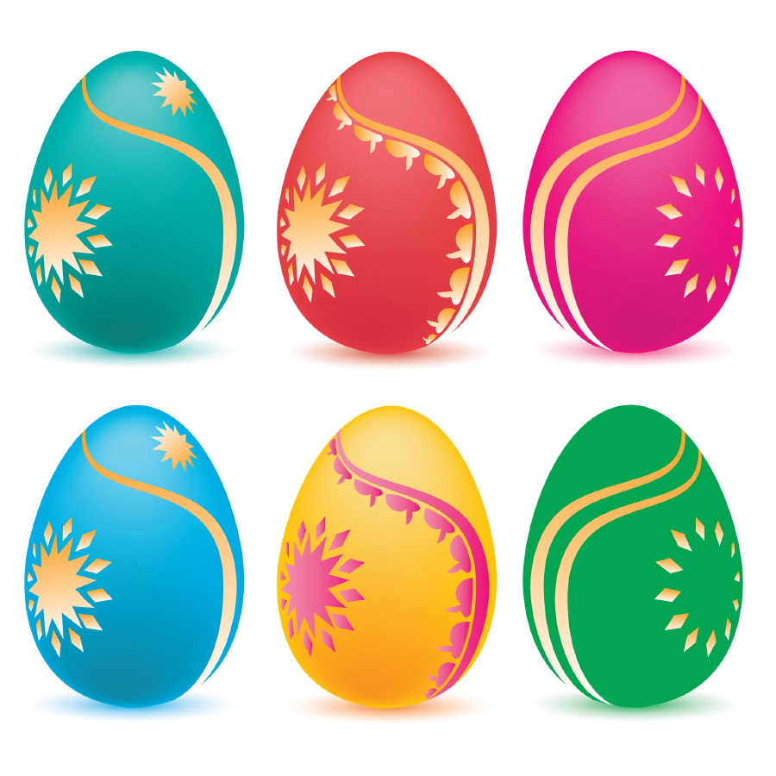
2.
3. 
4.
5. 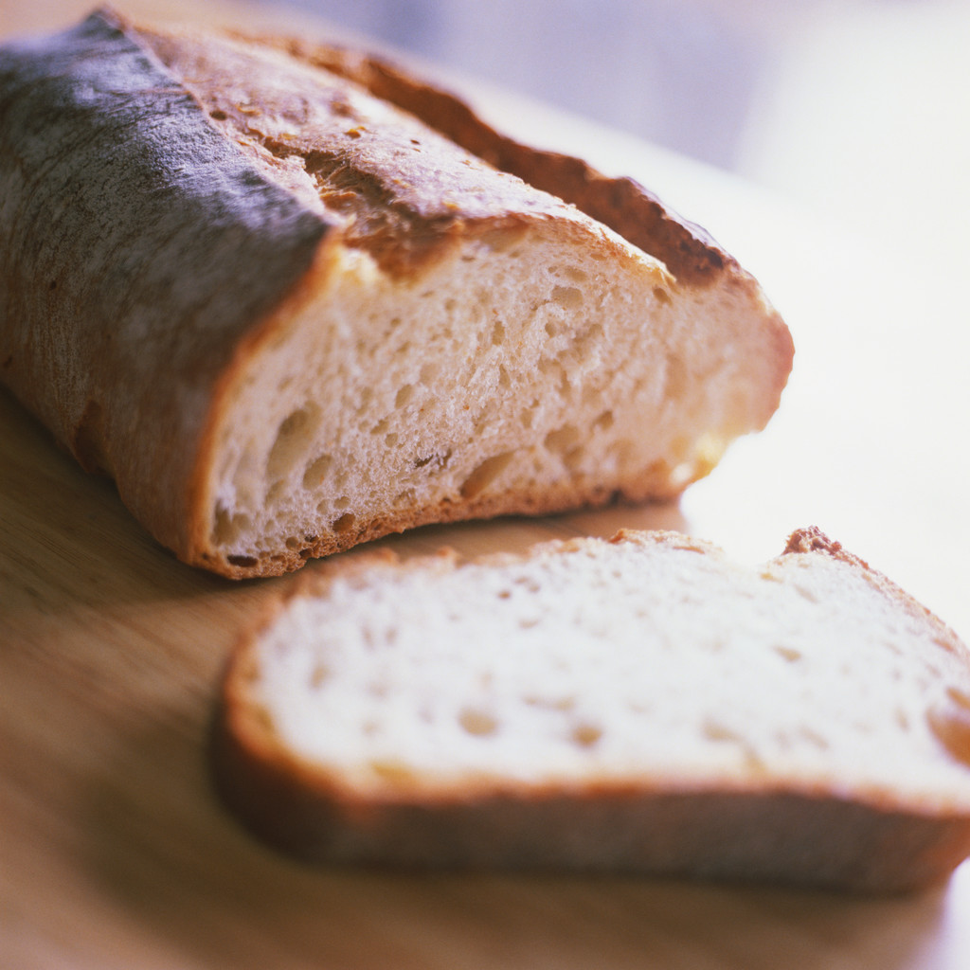.
6. 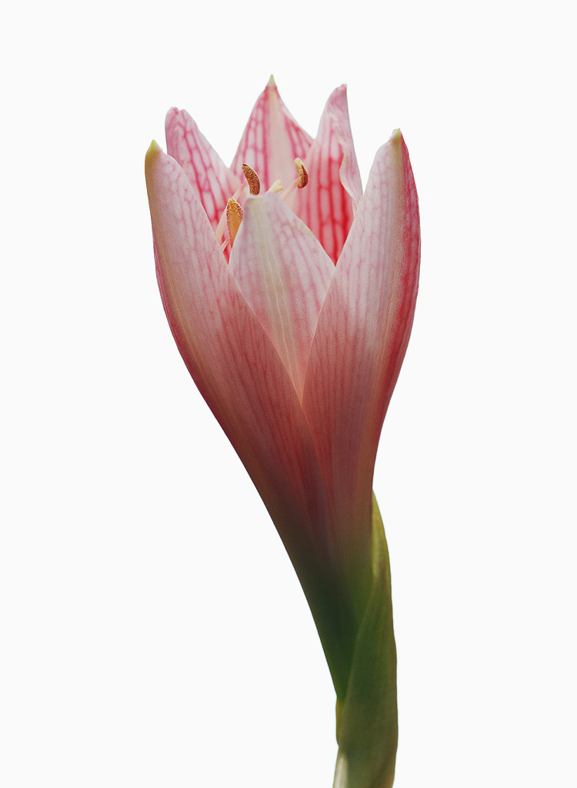
7. 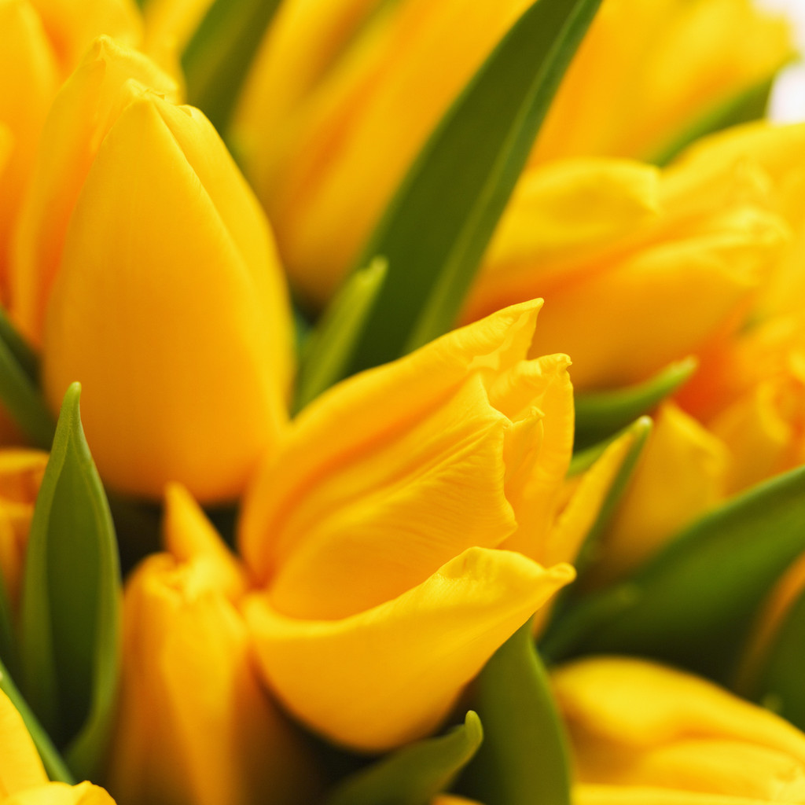
8. 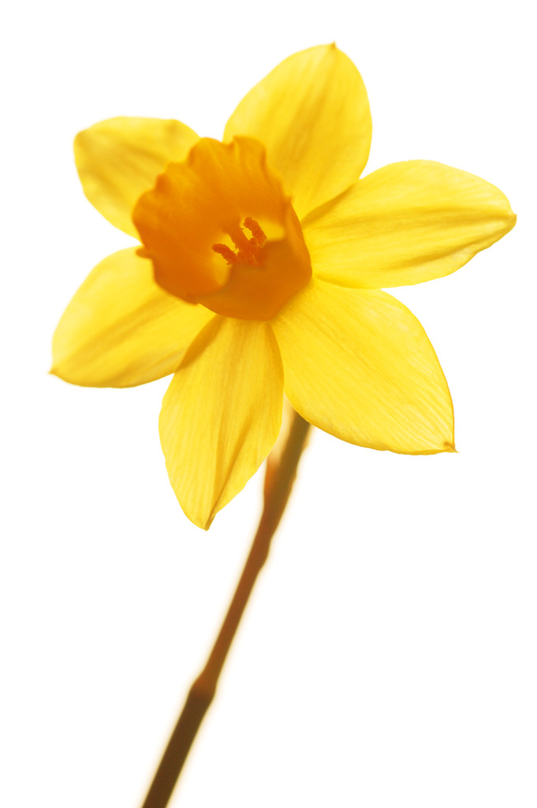
9.
10.
1.
2.
3.
4.
5.
6.
7.
8.
9.
10.

My magic word is…………………………………………………………………………………..

Ostatnia krzyżówka pojawi się 8 kwietnia!

